新 书 推 荐

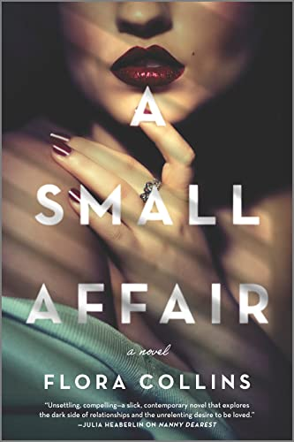
中文书名：《一桩小事》
英文书名：A SMALL AFFAIR
作 者：Flora Collins
出 版 社：Mira/HarperCollins
代理公司：InkWell/ANA/Lauren
页 数：334页
出版时间：2022年12月
代理地区：中国大陆、台湾
审读资料：电子稿
类 型：惊悚悬疑

内容简介：

小小的野心可能会变得很危险。

在这部扭曲的心理悬疑小说中，一位年轻女性在一款约会软件上认识的富有的前任情人和他的妻子被发现死亡，这撕毁了她的生活。

维拉·麦克唐纳（Vera Mcdonald）是一个野心勃勃的人，据她自己的描述，她很漂亮，而且知道如何得到她想要的东西----不管是谁挡住了她的路。当她在约会软件上对比她大十岁的科技大亨汤姆·纽本（Tom Newburn）表示好感后，他告诉维拉他正在和妻子分居。于是她对他们随后的恋情不屑一顾，几次约会后，她就和他分了手。但这只是开始。几天后，汤姆和他的妻子被发现死在家里。

一年后，维拉从自怨自艾的茧中走出来，试图重新进入这个世界，但丑闻的幽灵仍然笼罩着她。然后，她受邀参加汤姆妻子的纪念活动。随着她对这个家庭、这对夫妇以及他们的社会背景的了解越来越多，她开始怀疑这个故事的意义远不止是一桩婚外情出了问题。在寻求救赎的过程中，维拉揭开了一层又一层的谎言，揭开了一群肮脏富有的科技百万富翁的秘密，他们不惜一切代价保护自己。

作者简介：

弗罗拉·柯林斯（Flora Collins）在纽约市出生长大，除了在瓦瑟学院（Vassar College）就读的四年外，从未离开过纽约。当她不写作时，她兼职在一家科技初创公司担任销售和社交媒体主管。《亲爱的保姆》是她的第一部小说，取材于她的家族史中的真实经历。

谢谢您的阅读！
请将反馈信息发至：李文浩（Lauren Li）
安德鲁·纳伯格联合国际有限公司北京代表处
北京市海淀区中关村大街甲59号中国人民大学文化大厦1705室
邮编：100872
电话：010-82449901
传真：010-82504200
Email：Lauren@nurnberg.com.cn
网址：http://www.nurnberg.com.cn
微博：http://weibo.com/nurnberg
豆瓣小站：http://site.douban.com/110577/
新浪微博：安德鲁纳伯格公司的微博_微博 (weibo.com)
微信订阅号：ANABJ2002


